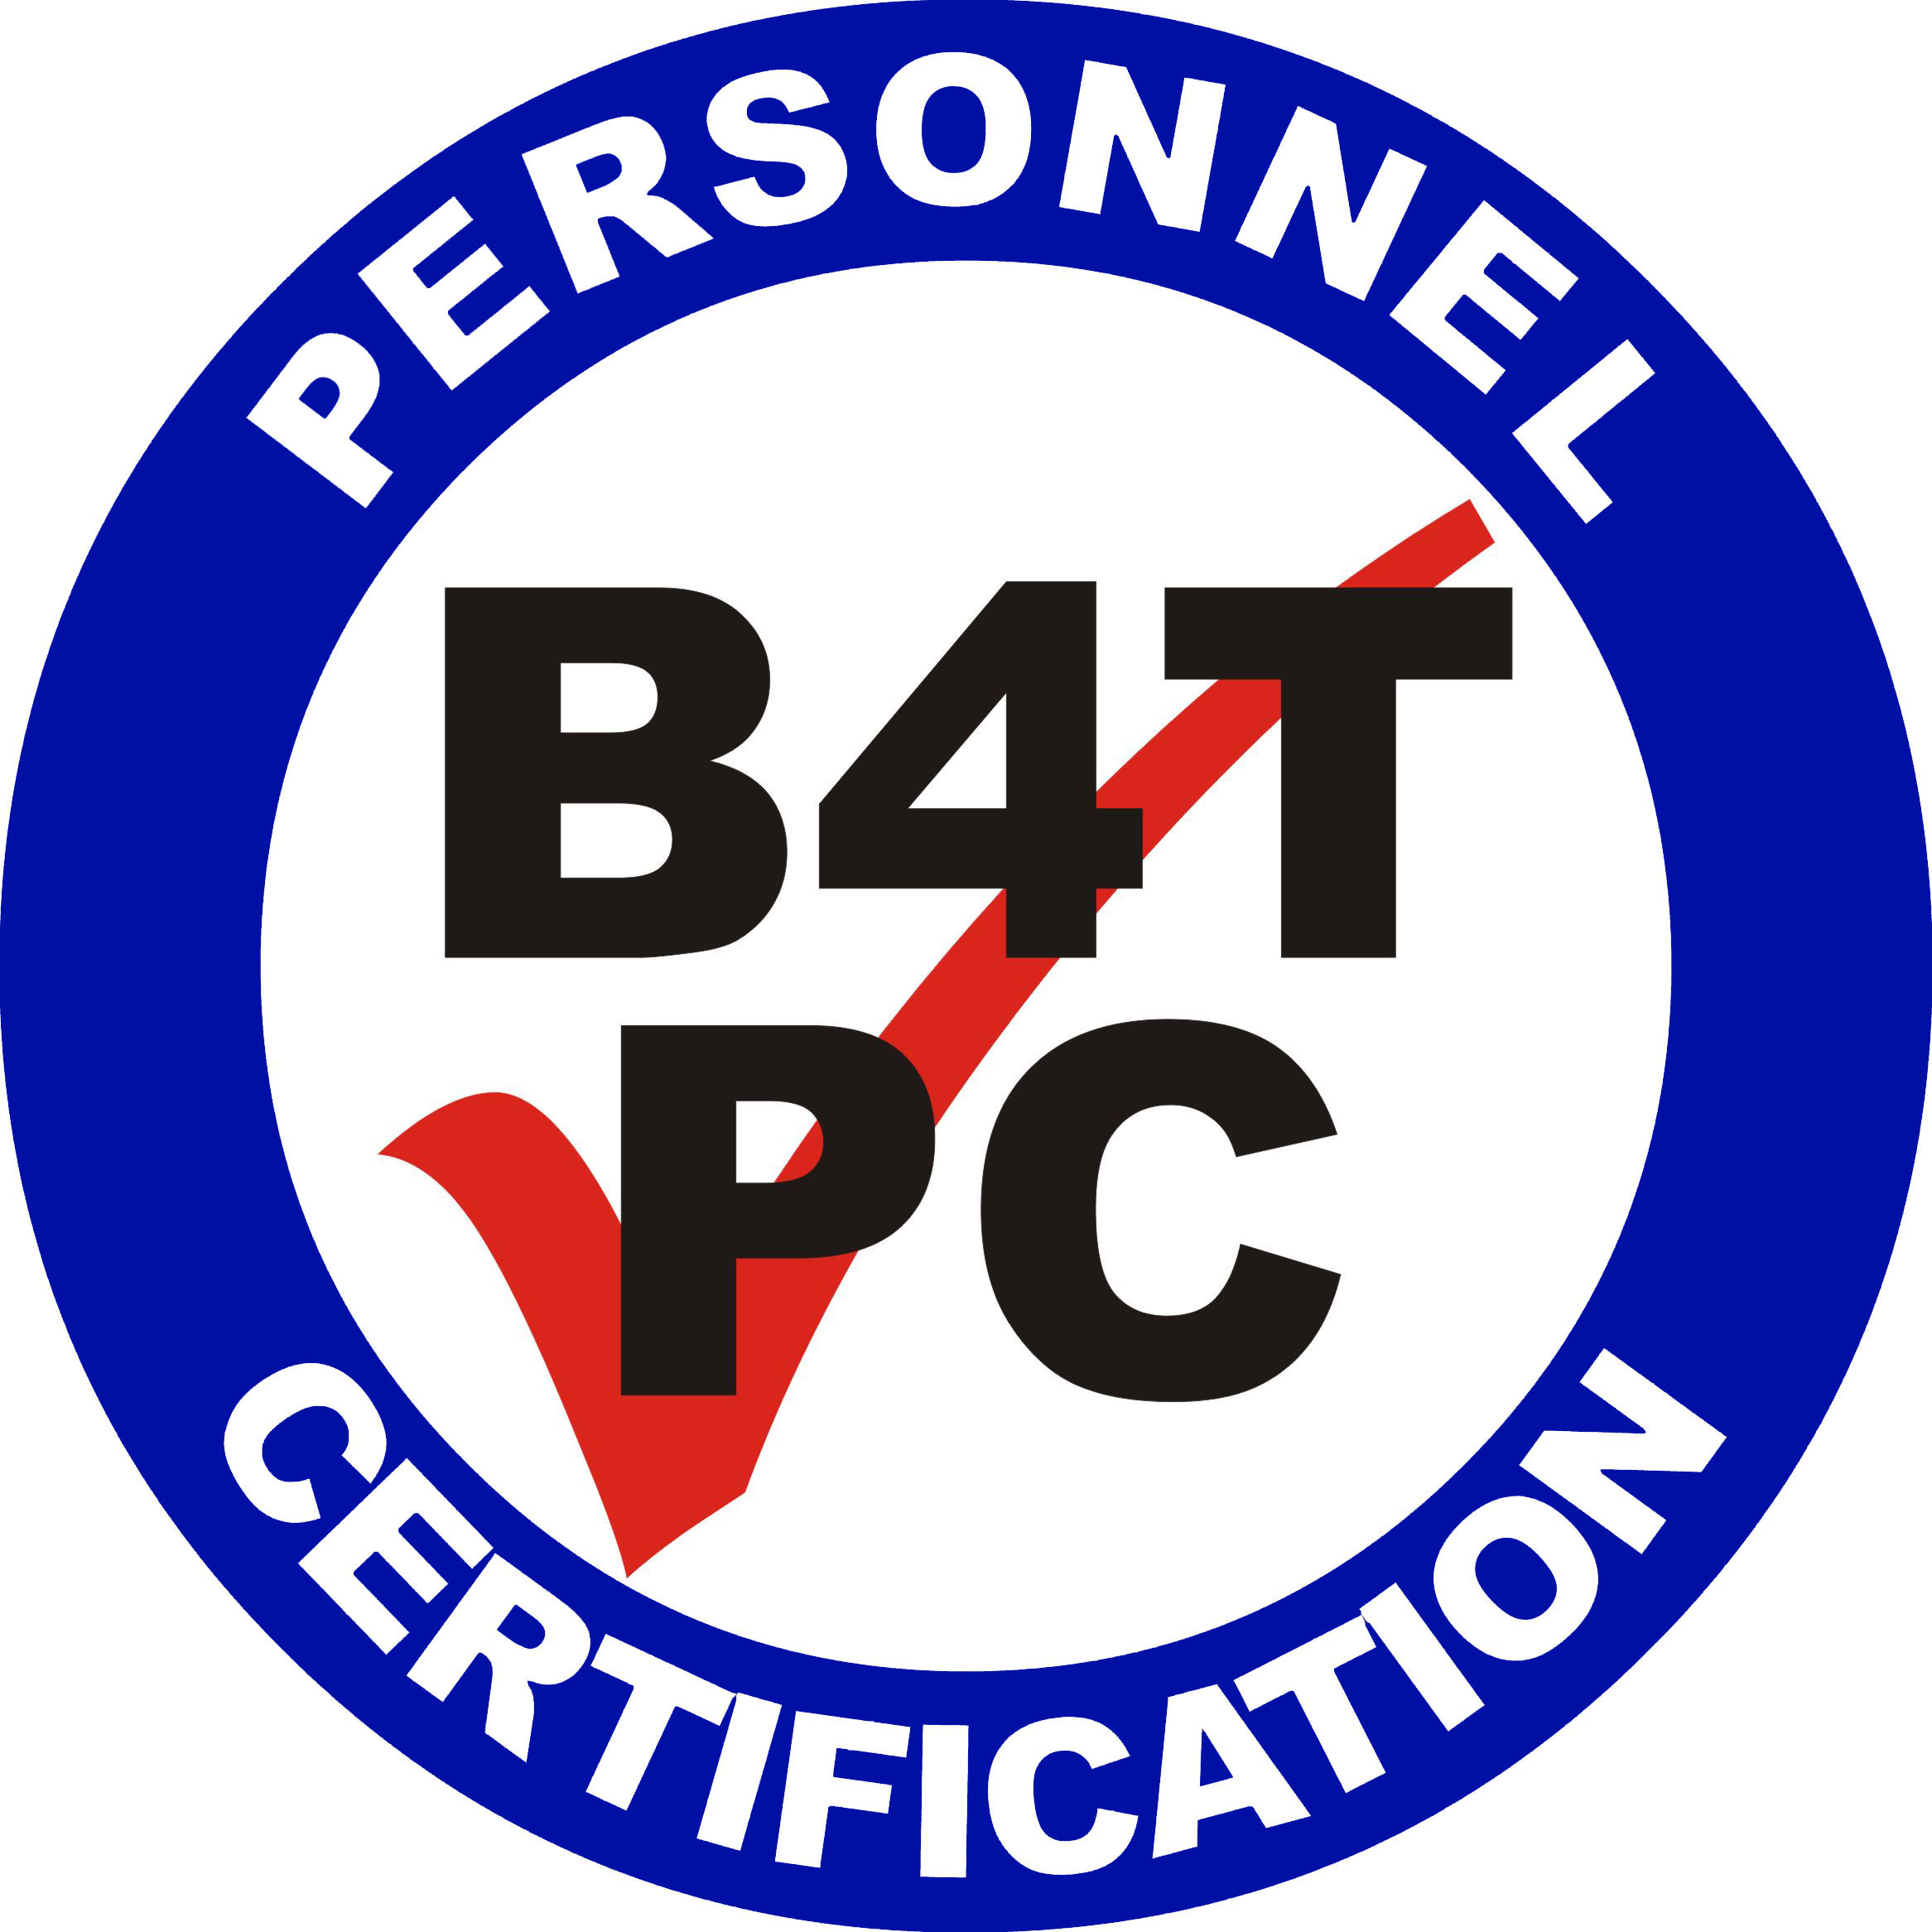
PERNYATAAN UNTUK MENGIKUTI KODE ETIK
DAN SKEMA SERTIFIKASI B4T-PC

Yang bertandatangan di bawah ini, saya :

Nama :……………………………………………………………… Pekerjaan : ………………………………………………………………

Alamat Kantor : ………………………………………………………………
Telp ………………….. Fax.…………………………………
Alamat Rumah :……………………………………………………………… Telp ………………….. Fax.…………………………………

E-mail ………………………………………………………………….

Dengan ini menyatakan untuk mematuhi kode etik dan Skema Sertifikasi Petugas Pengambil Contoh yang ditetapkan oleh B4T-PC, sebagai berikut :

- Memenuhi ketentuan skema sertifikasi yang relevan.
- Sertifikasi hanya berlaku untuk ruang lingkup sertifikasi yang diberikan.
- Menjunjung tinggi kejujuran dan tidak mudah dipengaruhi oleh siapapun.
- Tidak menyebarkan materi ujian dan tidak melakukan kecurangan saat pelaksanaan ujian.
- Tidak menyalahgunakan sertifikasi yang dapat merugikan B4T-PC dan tidak memberikan pernyataan berkaitan dengan sertifikasi yang tidak sah atau menyesatkan.
- Menghentikan penggunaan semua pernyataan yang berhubungan dengan skema sertifikasi B4T-PC apabila sertifikasi ditunda atau dicabut serta bersedia mengembalikan sertifikat ke B4T-PC.
- Dalam hal terjadi adanya dugaan pelanggaran terhadap Kode Etik dan Skema Sertifikasi ini maka PPC bersedia diperiksa sesuai dengan prosedur yang resmi.
- Melaksanakan tugas sebagai PPC dan professional; menggunakan kompetensi dan kualifikasi.

Demikian pernyataan ini saya buat dengan sesungguhnya dan apabila terbukti melanggar, maka saya bersedia dikenakan sanksi sesuai ketentuan yang berlaku.

Tempat dan Tanggal Yang membuat Pernyataan

Materai Rp. 10.000,-

------------------------ ……………………………..

